HƯỚNG DẪN NHANH CHỨC NĂNG LÊN LỚP
- Mục đích: Cập nhật toàn bộ số liệu của năm trước sang năm nay, đồng thời sẽ cho lên lớp đối với các đối tượng đang đi học.
- Cách thực hiện
- Bước 1: Đăng nhập bằng tài khoản quản trị của Xã/phường, sau đó vào mục Tiện ích – 1. Lên lớp để thực hiện chức năng.
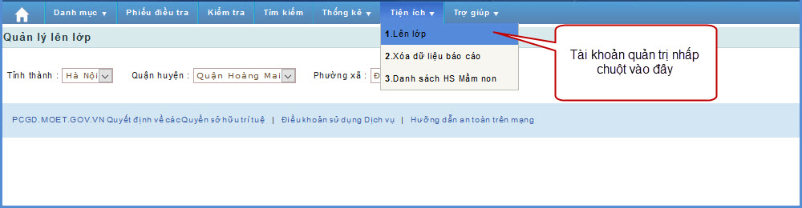
- Bước 2: Nhấp chuột chọn để tiếp tục thực hiện.
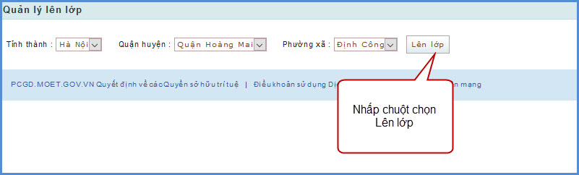
- Bước 3: Chọn chính xác các trường mà nhận các em học sinh học cuối cấp từ năm ngoái chuyển lên. Trường Tiểu học – Sẽ nhận các em học sinh lớp MN 5 tuổi từ năm ngoái chuyển lên, Trường THCS – sẽ nhận các em học sinh lớp 5 chuyển lến, Trường THPT – sẽ nhận các em học sinh lớp 9 chuyển lên.
Lưu ý: Chọn trường sẽ chỉ ảnh hưởng đến số liệu của các em học sinh học cuối cấp ở năm trước chuyển lên năm nay, các học sinh học một lớp giữa cấp sẽ được lên lớp bình thường tại trường mà học sinh đó đang học
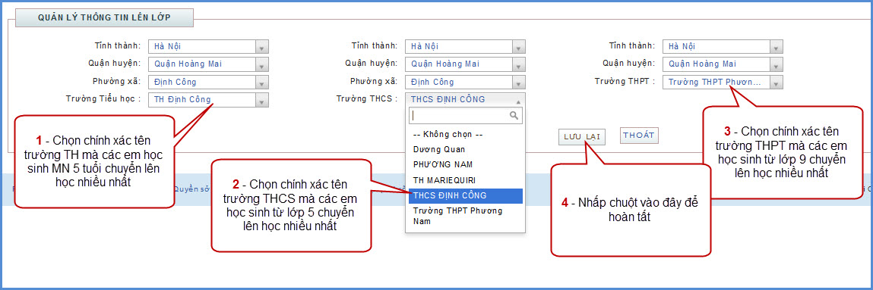
- Khi nhấp chuột chọn Lưu lại, màn hình sẽ hiển thị ra thông báo để hướng dẫn các đơn vị thực hiện, số liệu của năm học hiện tại sẽ bị xóa hết để lấy số liệu từ năm trước chuyển sang.
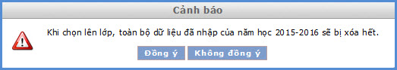
Lưu ý: Cần đọc rõ cảnh báo để tránh trường hợp bị mất số liệu và các trường hợp không mong muốn xảy ra với số liệu của đơn vị
- Nhấp chuột vào Đồng ý hoàn tất quá trình chuyển học sinh lên lớp, nhấp chuột vào Không đồng ý để thoát ra ngoài. Khi hoàn tất việc chuyển học sinh lên lớp, màn hình sẽ thông báo với các đơn vị.

